Створюємо скрипт та зберігаємо його у домашній директорії: ~/watch_dir.sh:
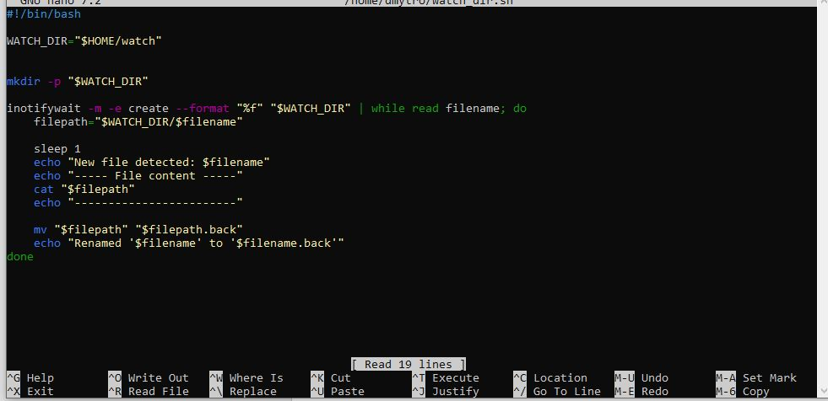
Робимо скрипт виконуваним:
SystemD-сервіс: watch-dir.service
Створюємо файл watch-dir.service:
Вміст файлуґ:
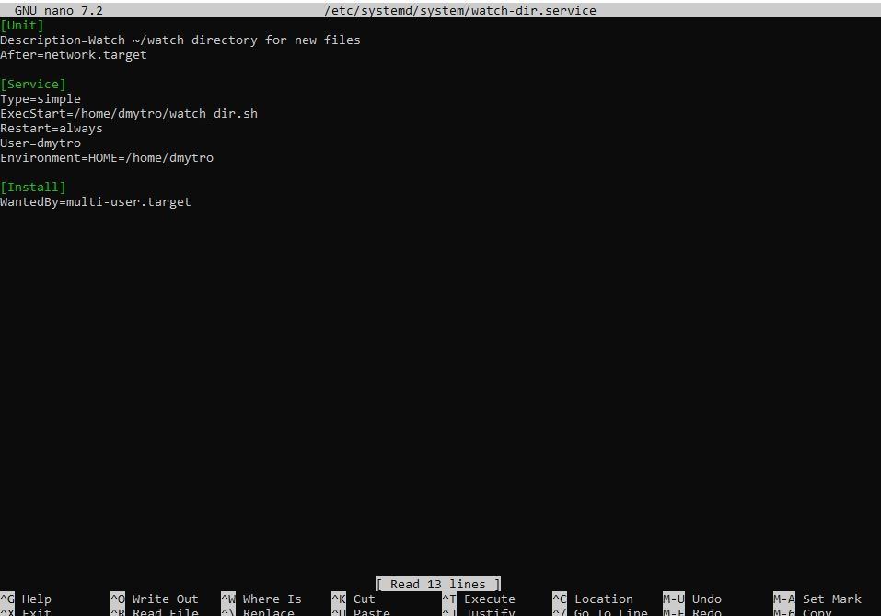
Запускаємо сервіс:
Перевіряємо статус:
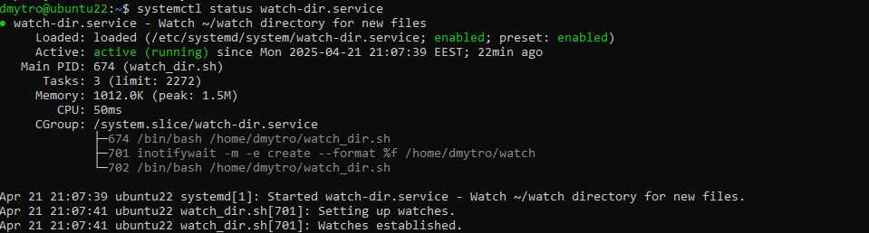

Створюємо файл у директорії:
